Дуковский Александр Степанович
ГБУ СО " Центр ППМСД" г. Красноармейска
Инструктор по труду

Проект декоративно-прикладного творчества
«Берёзовый край»

Цель проекта: Гармоничное развитие личности ребёнка средствами эстетического образования, развитие художественно-творческих умений и навыков. Цель, которая может быть достигнута при решении ряда задач.
Актуальность темы:
Воспитание любви и бережного отношения к природе родного края является важнейшей составляющей нравственно патриотического воспитания. Чтобы воспитать патриотов своего края, надо его знать.
Патриотизм – это любовь и привязанность к Родине, преданность ей, ответственность за нее, желание трудиться на ее благо, беречь и умножать богатства.
Любовь к Отчизне начинается с любви к своей малой родине – месту, где родился человек. Базовый этап формирования у детей любви к Родине – накопление ими социального опыта жизни в своём городе, усвоение принятых в нем норм поведения, взаимоотношений, приобщение к миру его культуры.

Задачи проекта:
- Обучение знаниям, умениям и навыкам, необходимым для творческого самовыражения.
- Обучение воспитанников теоретическим и практическим знаниям, умениям и навыкам в области декоративного оформления.
- Развитие стремления к углублению знаний.
- Развитие творческого мышления, фантазии и художественного - образного восприятия.
- Формирование интереса к художественно-эстетической деятельности.
- Формирование чувства коллективизма.
- Создание комфортной обстановки на занятиях.
- Развитие аккуратности и опрятности.
- Воспитание эстетического вкуса, творческой индивидуальности.
- Побуждение интереса к культуре своего народа
- Приобщение детей к декоративно-прикладному творчеству, пониманию его истоков
- Воспитание в детях чувства радости и удовлетворения от процесса труда.
В процессе занятий для решения поставленных задач сочетаются индивидуальная и групповая формы работы. Программа позволяет развить индивидуальные творческие способности, накопить опыт в процессе трудового обучения, развивать полученные знания и приобретённые навыки. Занятия состоят из: теоретической части (т.е. сообщение теоретических сведений). Практической части (показ технологических и технических приёмов при обработке различных материалов, выполнения творческих заданий).
Для лучшего усвоения материала программы используются разнообразные формы организаций и методов обучения: объяснительно-информационный, демонстрационный - работа с литературой, беседы, практические работы репродуктивного и творческого характера, методы мотивации и стимулирования, обучающего контроля, взаимоконтроля и самоконтроля, познавательная игра, посещение музея, библиотеки, экскурсии, участие в конкурах, выставках, выполнение коллективных и индивидуальных работ.
План реализации проекта:
Первый этап – подготовительный:
- Изучение методической литературы.
- Создание развивающей среды.
- Подбор наглядной информации
- Создание условий для изобразительной и продуктивной деятельности.
Второй этап – реализация проекта:
- Тематический план работы по ознакомлению детей с родным краем
Третий этап – презентация проекта
- Создание творческих работ, как коллективных, так и индивидуальных.
- Участие в выставках и конкурсах муниципального и регионального уровня.
- Экскурсия в краеведческий музей и библиотеку.
Реализация проекта:
Педагог подбирает краеведческий материал в соответствии с запланированной деятельностью: обогащает, развивающую среду материалами о красоте родного края используя символический образ русской берёзы (книги, картинки, репродукции, народные приметы, игры на природе, пособия, предметы искусства, продукты детского творчества и самого педагога др.).
Проектный метод предполагает интеграцию образовательных областей на основе единого проекта. Педагог согласует тематику занятий по ознакомлению с родным городом с тематикой других занятий, играми детей; создает условия для самостоятельной и совместной с взрослыми работы.
Успешность развития детей при знакомстве с родным городом становится возможной при условии их активного взаимодействия с окружающим миром эмоционально-практическим путем, т.е. через разные виды деятельности, свойственные каждому возрасту воспитанников. Поэтому в проекте используются не только познавательные экскурсии, но и целевые прогулки для сбора природного материала.

Учащиеся должны знать:
Технику и приемы работы с разными материалами.
Терминологию, употребляемую в изучаемых видах декоративно-прикладного искусства.
Историю своего города, произведения мастеров искусства, постоянно расширять свой кругозор.

Учащиеся должны уметь:
Выполнять изделия в разных техниках.
Комбинировать различные материалы в одном изделии.
Разрабатывать несложные композиции декоративного оформления.
Подбирать материалы для работы, цветовую гамму.
Самостоятельно разрабатывать рисунки, выполнять по ним изделия.

Предполагаемый результат:
Проживая в городе Красноармейске, на территории уникальных мест, мы посещаем самые красивые его уголки. В ходе реализации проекта дети получат знания о прекрасных и интересных местах нашего края, о правилах поведения, которые необходимо соблюдать, находясь наедине с матушкой природой. Научатся беречь и ценить природные богатства. В ходе реализации проекта дети приобретут знания об истории города, символике, достопримечательностях и если они начнут проявлять интерес к событиям городской жизни отражать свои впечатления в продуктивной деятельности или через призму прикладного творчества то можно считать, что цель и задачи проекта выполнены.

Раздел проекта:
- История возникновения промысла обработки берёзовой коры
- Художественная обработка берёзовой коры
- Способы заготовки бересты
- Виды художественной обработки бересты
- Техники росписи
- Выжигание на бересте

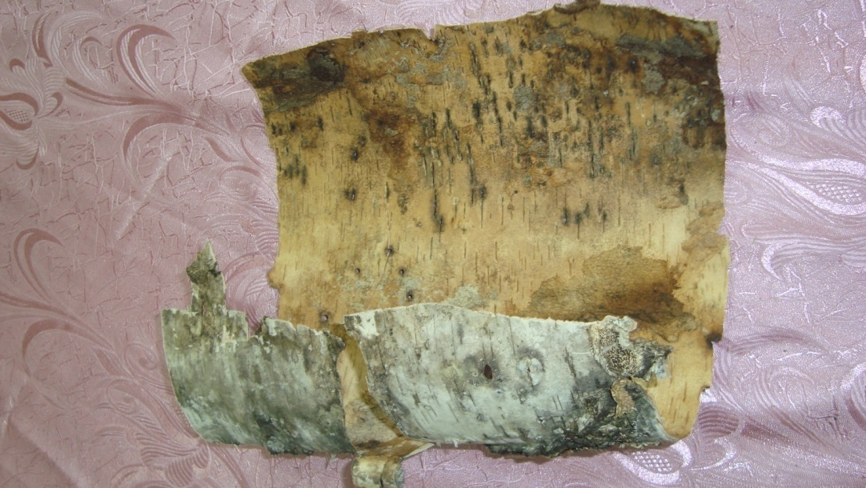

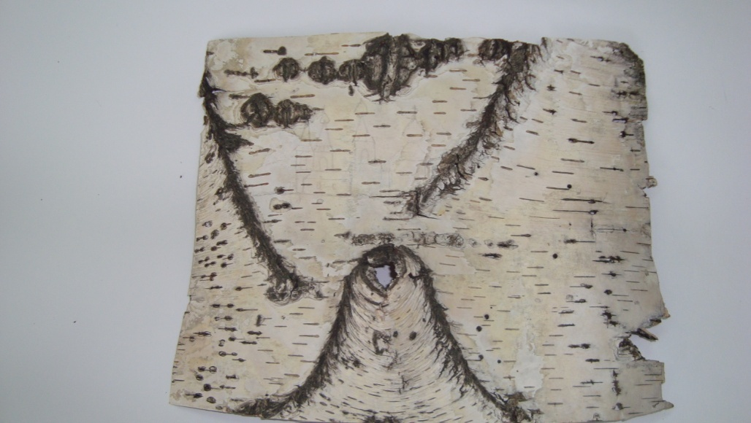

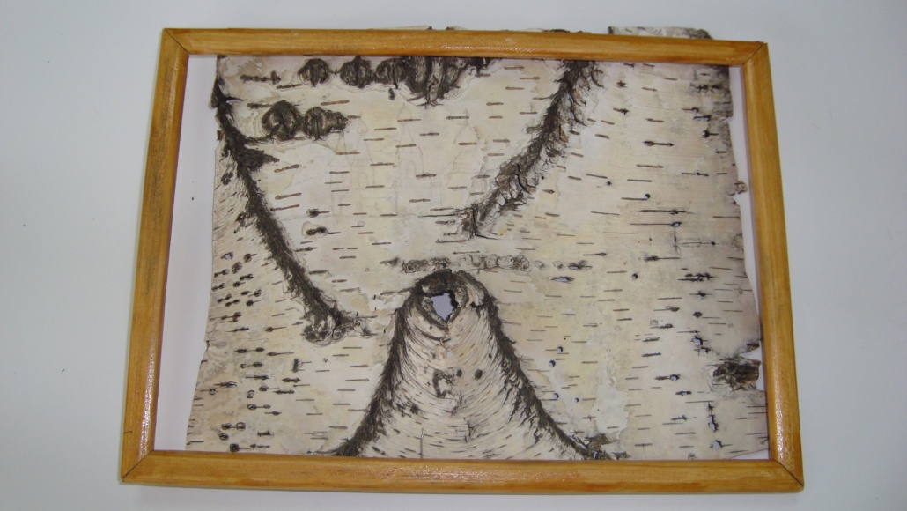

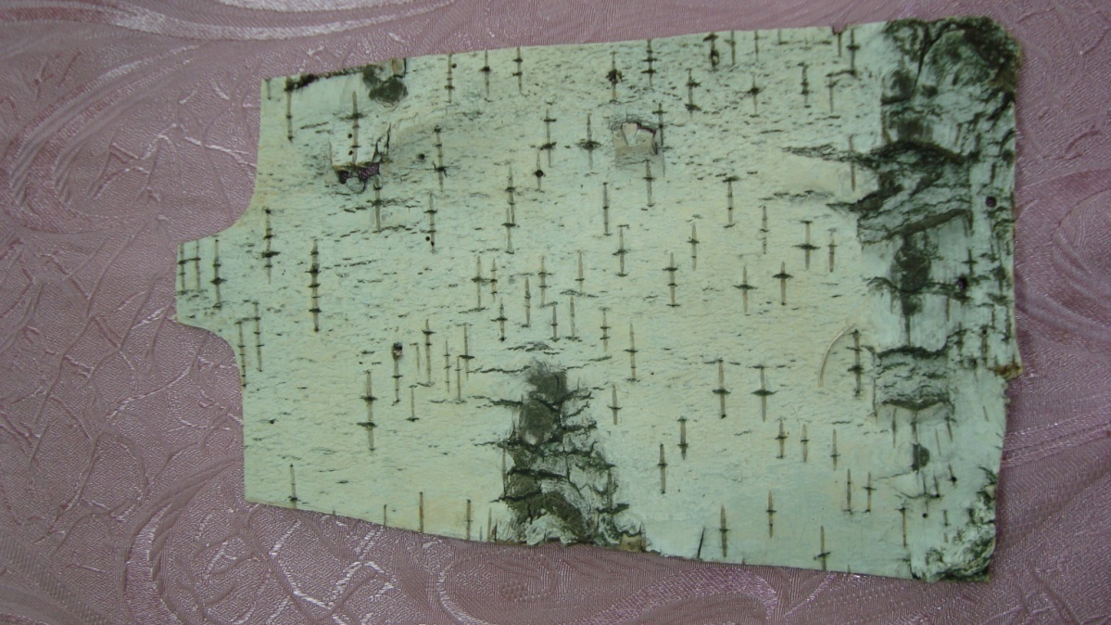

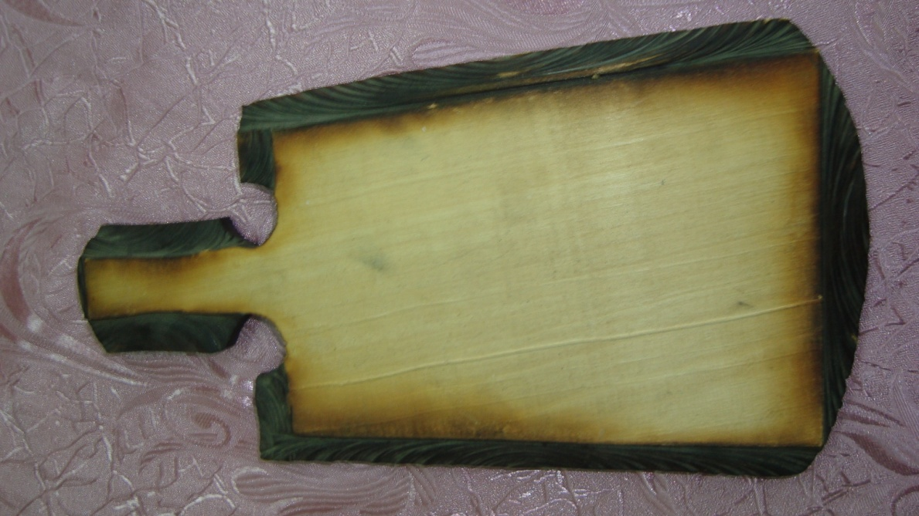

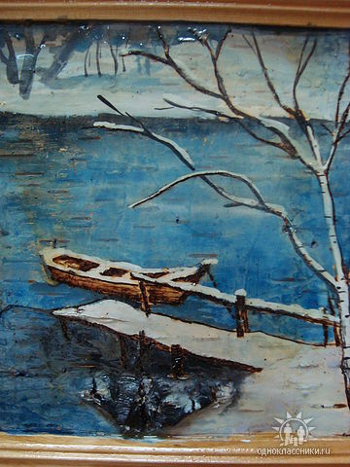
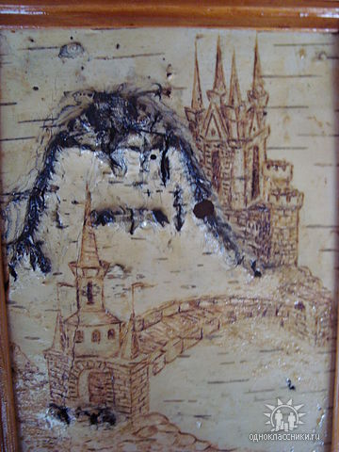

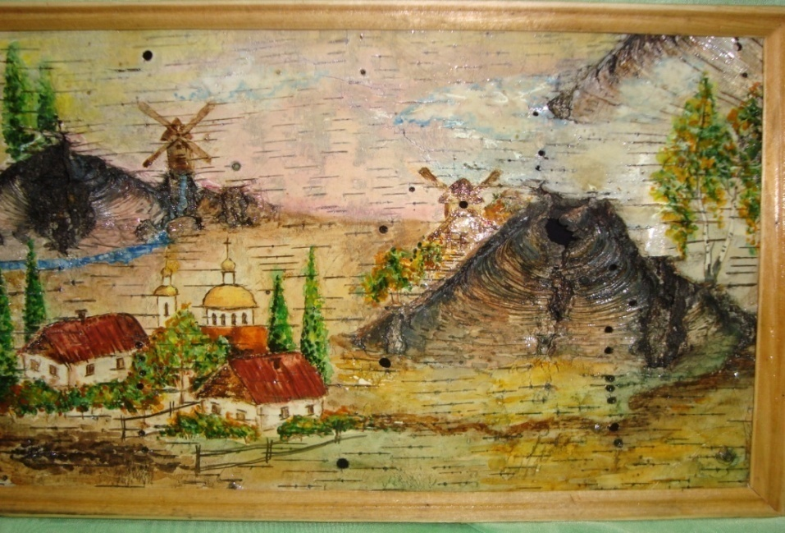

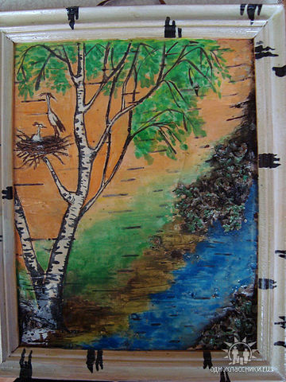
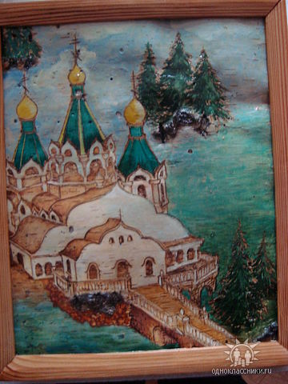

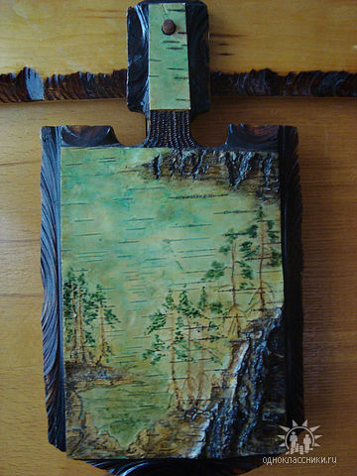
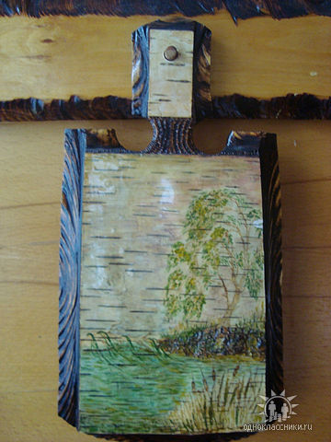

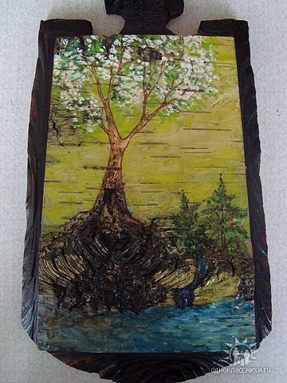
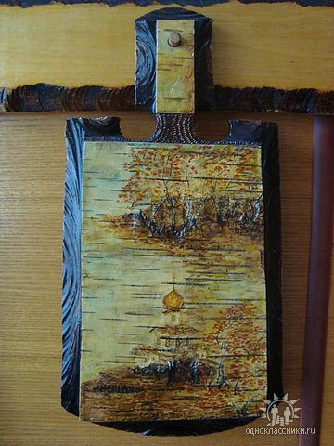

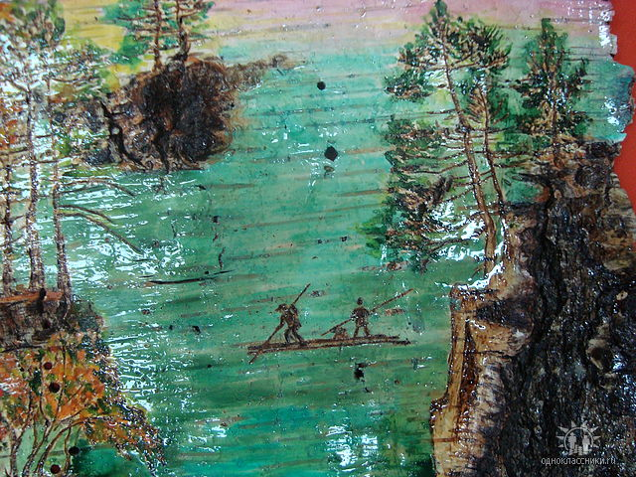

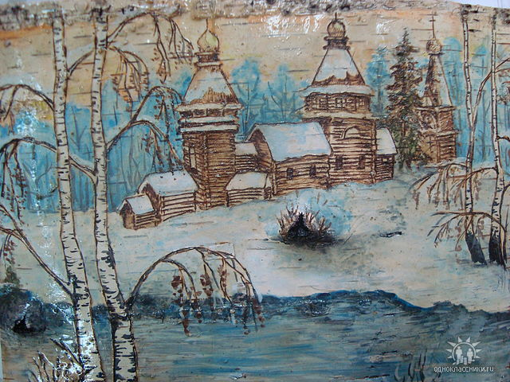

Список использованной литературы:

- Арнина Н.Л. Уроки прекрасного. М., 2010г.
- Выготский Л.С. Воображение и творчество в детском возрасте. Психологический очерк. М., 2007 г.
- Финягин В.В. Изделия из бересты. Мос.обл., 2010г.
- Каплан Н.И., Митлянская Т.Б. Народные художественные промыслы: Учеб. Пособие. – М.: Высш. Школа, 2009.
- Попова О.С., Каплан Н.И. Русские художественные промыслы. – М.: Знание, 2004.
- Ресурсы Интернета

